Этот День победы
Праздничное мероприятие для ветеранов тыла в детском клубе по месту жительства «Факел» Центра творческого развития и гуманитарного образования г. Артем Приморского края совместно с Артемовским филиалом Краевого государственного автономного учреждения социального обслуживания «Приморский центр социального обслуживания населения» Руководитель клуба педагог-организатор: Касьянова Жанна Владиславовна.
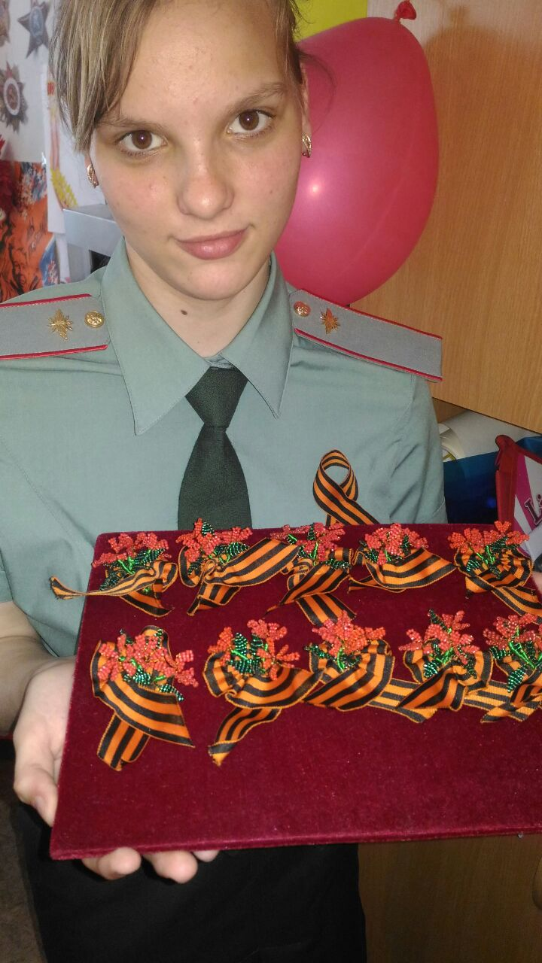
Неповторимые замечательные сувениры - брошки «гвоздики» на память героям-ветеранам своими руками, сделанные с любовью, чувством патриотизма и гордостью за Великую Победу.
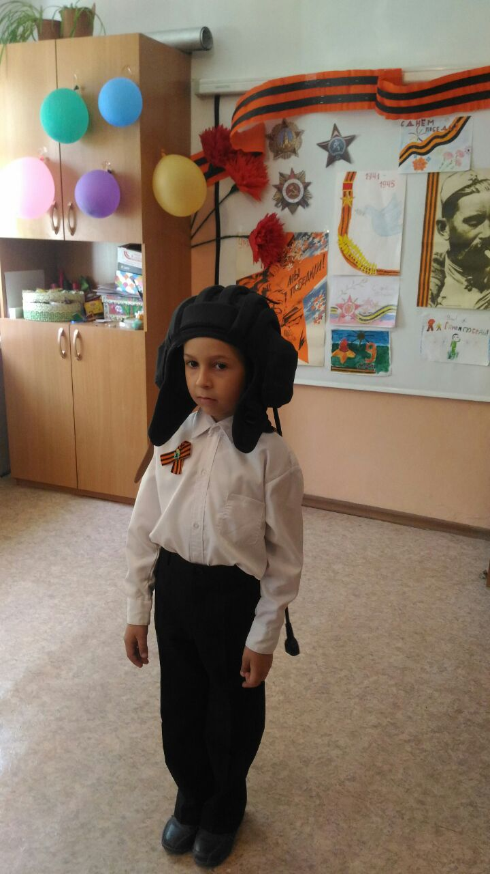
Спасибо всем вам за победу,
Что не идёт беда по следу,
Что живы мы врагу назло,
Войну мы видим лишь в кино,
Что нет бомбёжки по ночам,
А в чистом небе по утрам
Поют нам птицы песню света.
Спасибо вам, за всё спасибо!
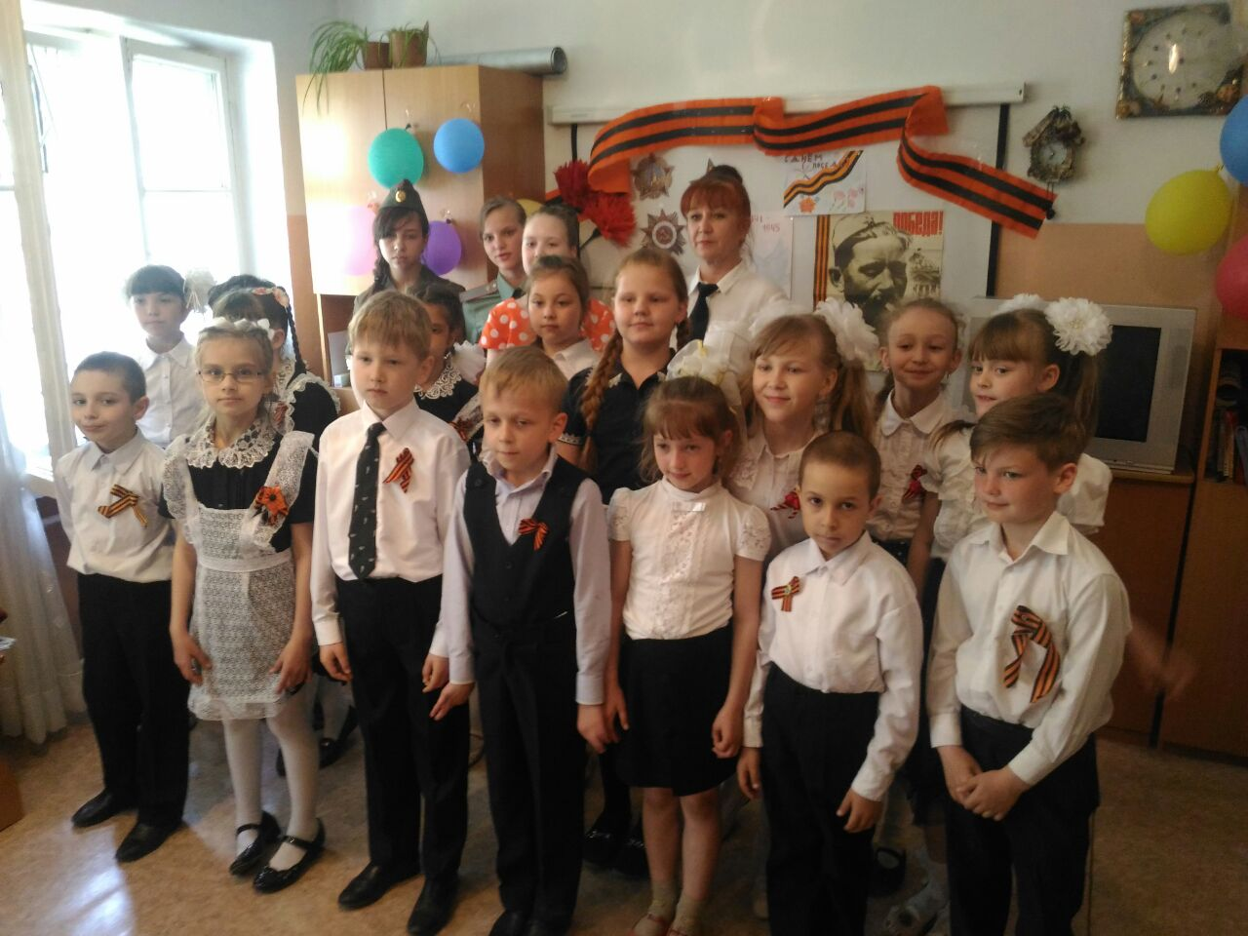
Хоровое исполнение всемирно известной советской песни «Катюша» для ветеранов всем дружным коллективом подросткового клуба «Факел».

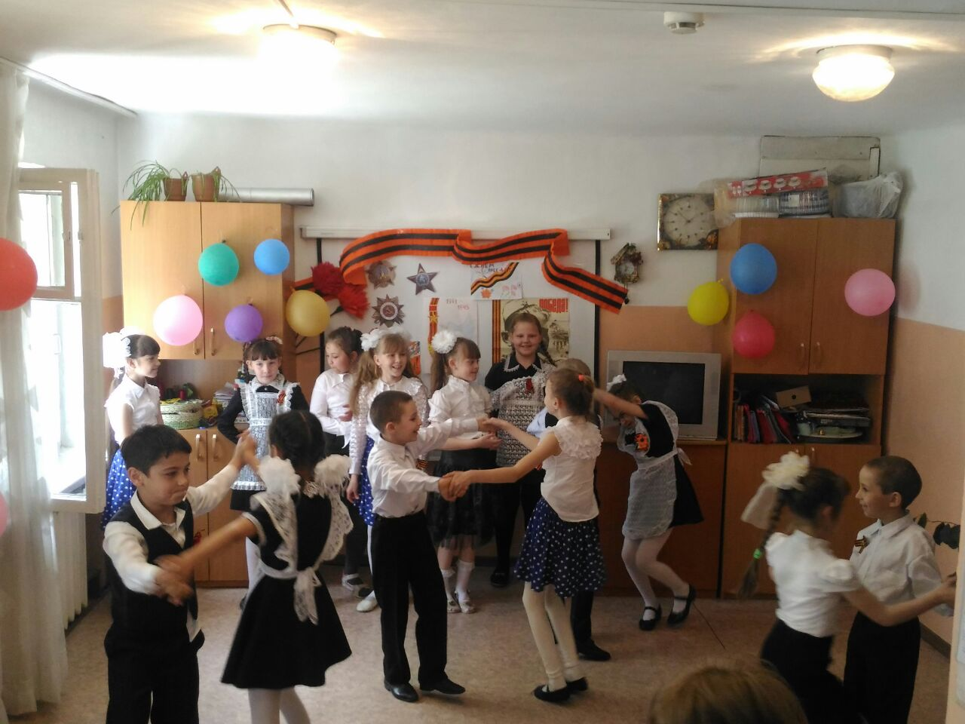
Праздничный вальс под песню великой талантливой женщины Клавдии Шульженко
«Синий платочек»
исполняется
маленькими защитниками и защитницами нашей Родины России.

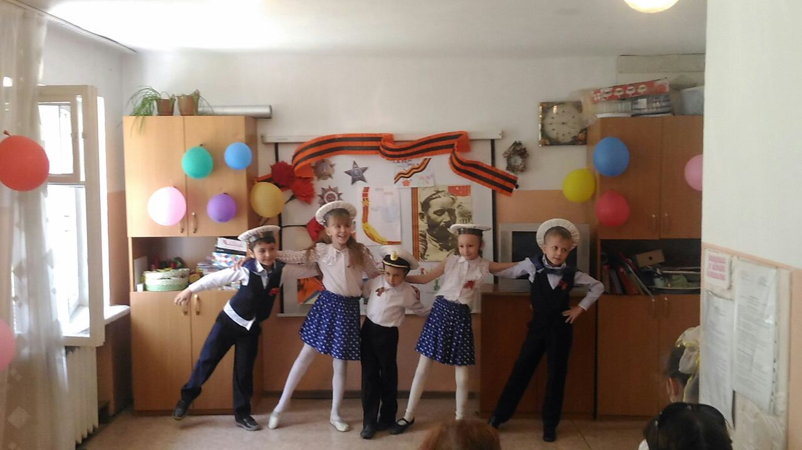
Матросский танец «Бескозырка белая». Отличный весёлый танец для выступления на празднике, посвящённом 72-ой годовщине Великой Победы над фашистской Германией.
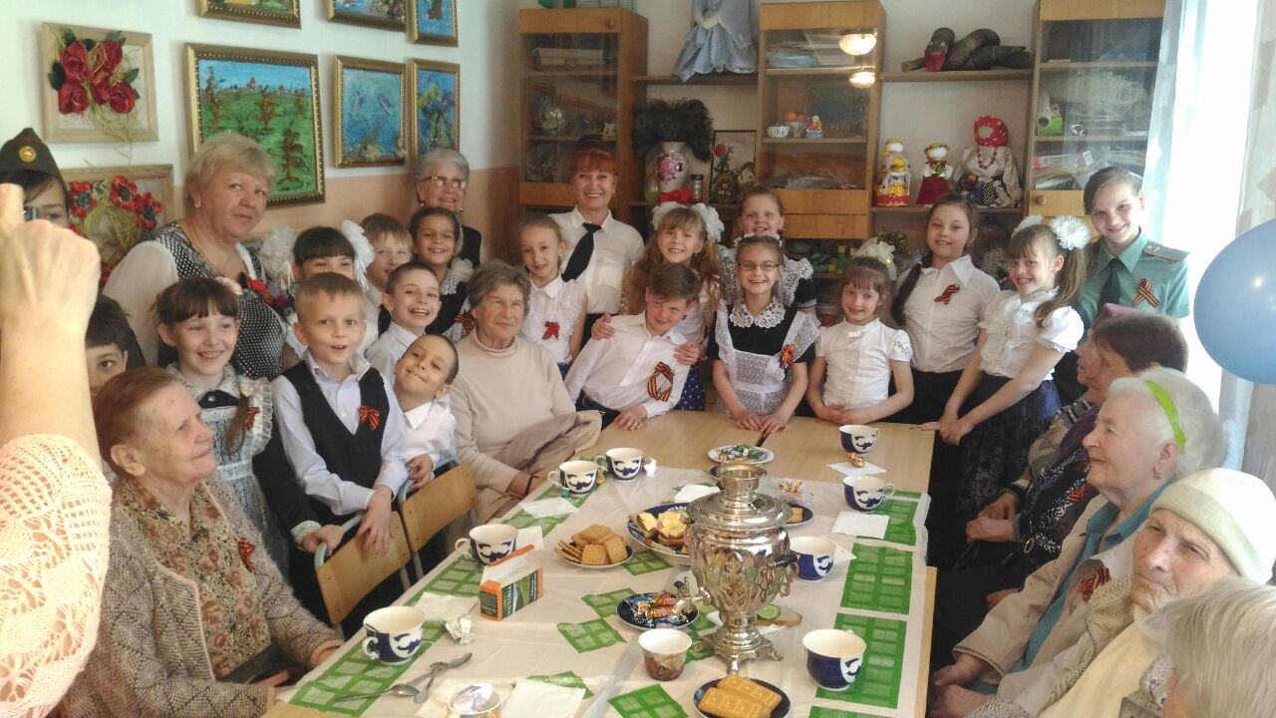
Тёплая беседа с героями-ветеранами о великих подвигах за чашкой сладкого чая с вкусным угощением. Очень много нового и интересного узнали мы о тех событиях, которые происходили во время Великой Отечественной Войны, прочувствовали всю атмосферу, настроение и переживания тех времен.

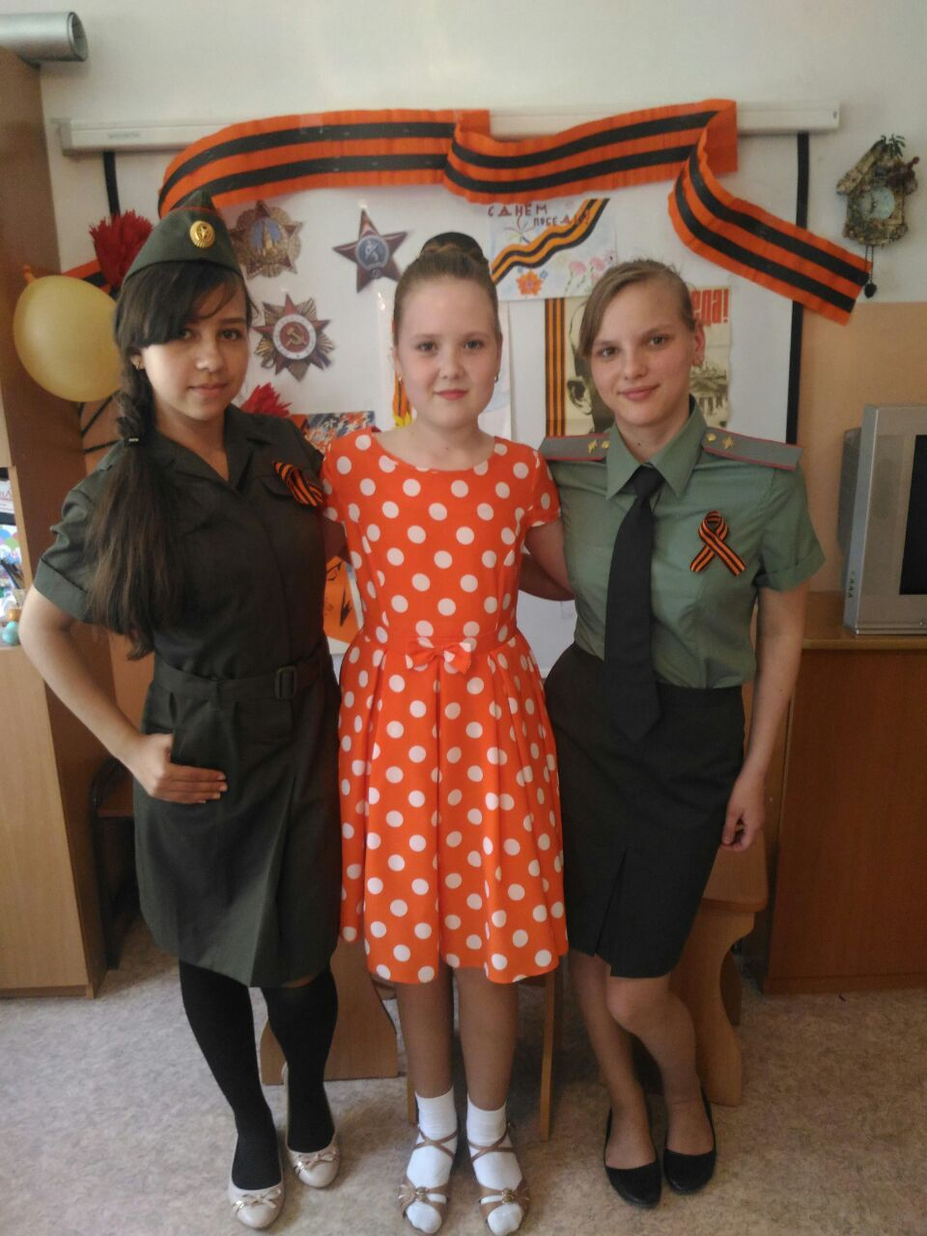
Мы помним о подвигах наших солдат
И ни за что не забудем
Про тех, кто жизнью для нас рисковал
И тех, кто ложился под пули.
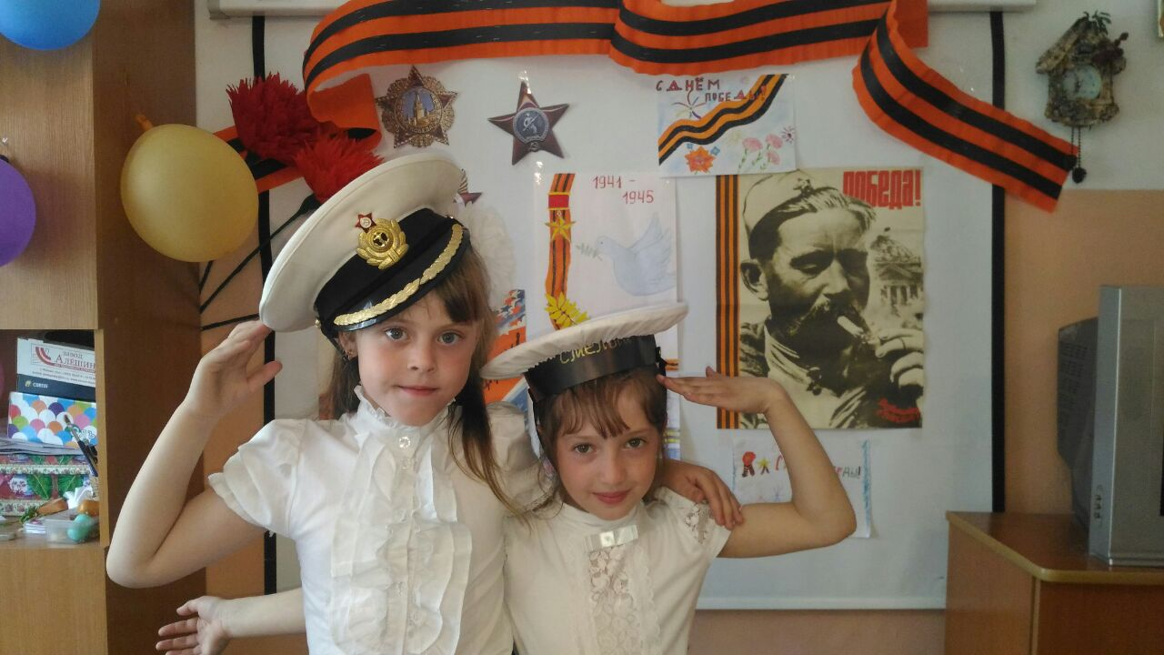
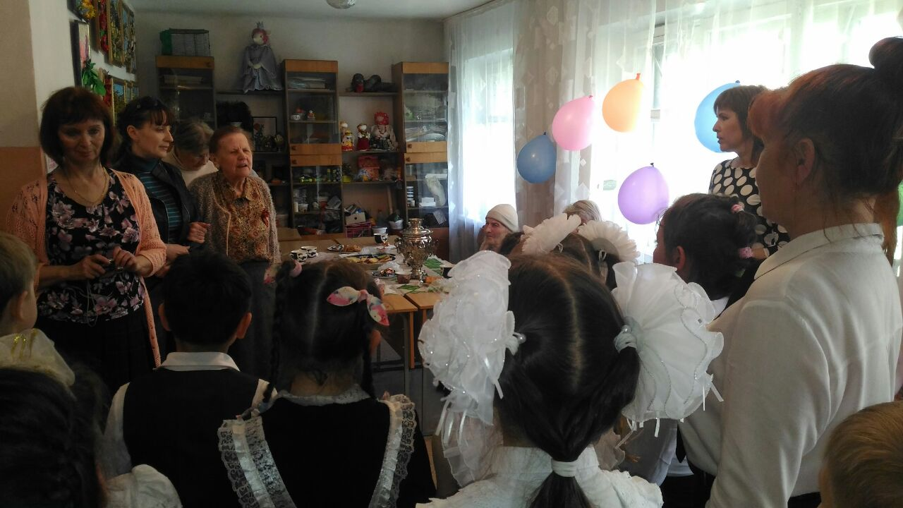
Маленькие патриоты, знающие о Великой Победе с самого раннего детства. Нужно воспитывать правильное поколение и с самого начала рассказывать детям об этом по-настоящему великом событии – Великой Отечественной войне.
Завершение нашего познавательного праздника. Всем очень понравилось это мероприятие, ветераны получили заряд позитива и много положительных эмоций. Очень хорошо, что дети и люди до сих пор помнят и гордятся Великой Победой! Мы должны чтить и уважать наших героев всегда, всегда должны помнить о них и их подвигах!

